消费信贷系统_1.6.0

合作机构影像文件接入接口说明



中信信托有限责任公司

文档属性

|  |  |
| --- | --- |
| 属性 | 内容 |
| 制定部门 | 信息技术部 |
| 作者 |  |
| 项目名称 | 消费信贷系统_1.6.0 |
| 文档标题 | 消费信贷系统_1.6.0_合作机构影像文件接入接口说明 |
| 文档版本 | 1.6 |
| 文档日期 |  |
| 文档状态 | 发布 |

文档变更

|  |  |  |  |
| --- | --- | --- | --- |
| 版本 | 修订日期 | 修订人 | 描述 |
| 1.0 | 2017-12-28 | 信息技术部 | 接口说明 |
| 1.1 | 2018-5-1 | 信息技术部 | 接口调整为最新的 |
| 1.2 | 2018-5-30 | 信息技术部 | 接口调整为最新的 |
| 1.3 | 2018-6-20 | 信息技术部 | 接口调整为最新的 |
| 1.4 | 2018-7-10 | 信息技术部 | 接口调整为最新的 |
| 1.5 | 2018-10-10 | 信息技术部 | 1. 改动上传路径，增加项目号 2. 增加QTYX其它影像资料文件夹 3. 增加登录、获取token函数、预览配置等说明。 4. 改扣款授权书文件名称为：合同号_卡号 |
| 1.6 | 2018-12-10 | 信息技术部 | 1. 修改 个人查征授权书 文件路径和情况说明 |

文档送呈

|  |  |
| --- | --- |
| 机构 | 目的 |
|  | 接口开发 |
|  |  |
|  |  |
|  |  |

目 录

1 前言 1

1.1 编写目的 1

1.2 适用范围 1

1.3 文档负责单位 1

1.4 参考文档 1

2 合作机构对接文件影像平台 2

2.1 参数申请 2

2.2 样例代码 2

2.3 SDK集成 2

3 系统接口函数 3

3.1 强调说明 3

3.1.1 初始化 3

3.2 合作机构调用函数 3

3.2.1 登录 4

3.2.2 获取token 4

3.2.3 下载 5

3.2.4 上传 8

3.2.5 文件是否存在 9

4 影像文件上传规范 11

4.1 存储结构 11

4.2 命名格式 12

4.3 文档类型 12

4.3.1 消费类 12

4.3.2 房抵、车抵类 13

4.3.3 个人查征 15

4.4 文件夹创建 15

4.5 文档上传 16

4.6 文档下载 16

4.7 文档系统规则 17

4.8 合作机构场景 17

4.9 消费信贷系统场景 17

# 前言

## 编写目的

合作机构对接中信信托文件影像系统接口说明。

## 适用范围

适用于于中信信托消费信贷系统对接的合作机构。

## 文档负责单位

中信信托有限责任公司 信息技术部。

## 参考文档

1.《中信信托文件影像系统技术对接说明V1.0_20171221.doc》

# 合作机构对接文件影像平台

## 参数申请

向中信信托文件影像系统申请账号、密码、标识参数。如下：

1. 账号：分配账号
2. 密码：分配密码
3. 标识：分配标识
4. Project：

建议申请两套账号，一套用于测试联调，一套用于生产环境。

## 样例代码



## SDK集成



# 系统接口函数

## 强调说明

### 初始化

1. 仅用单台机器访问，TokenUtils 初始化调用initByLocal

TokenUtils.initByLocal("用户账号account", "用户密码password", "归属应用project");

1. 用多台机器访问，TokenUtils 初始化调用init

TokenUtils.init("用户账号account", "用户密码password", "归属应用project", new DefaultRedisStorageService("redis地址", redis端口, "redis密码", redis数据库号));

3) 有预览文件权限的合作机构：

如果对接的环境为测试环境，则需在本地的hosts文件中增加：

10.50.244.235 wx.citictrust.com.cn

10.50.244.225 web.citictrust.com.cn

47.93.69.107 test.web.citictrust.com.cn

47.93.69.107 test.wx.citictrust.com.cn

生产环境不需配置。

## 合作机构调用函数

合作机构仅可操作“标识”内的文件路径。

合作机构仅可操作“标识”内的文件路径。

### 登录

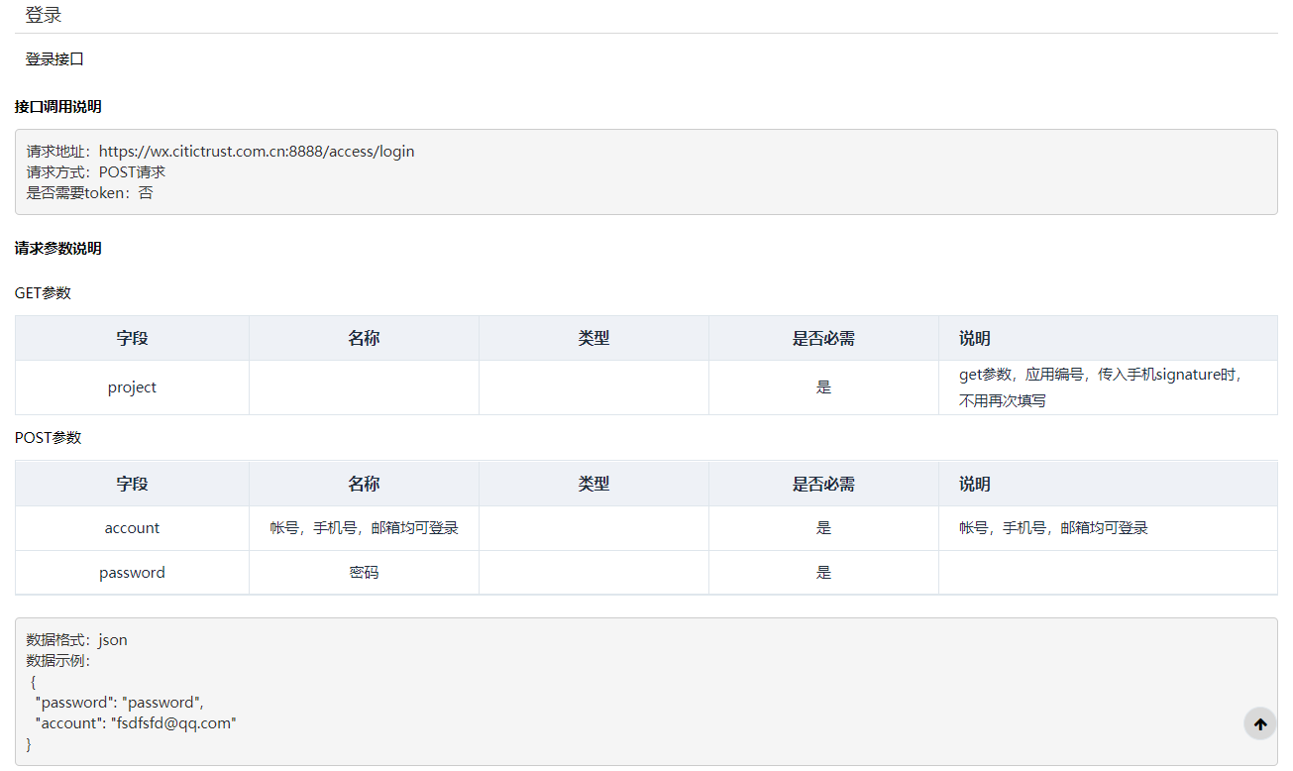

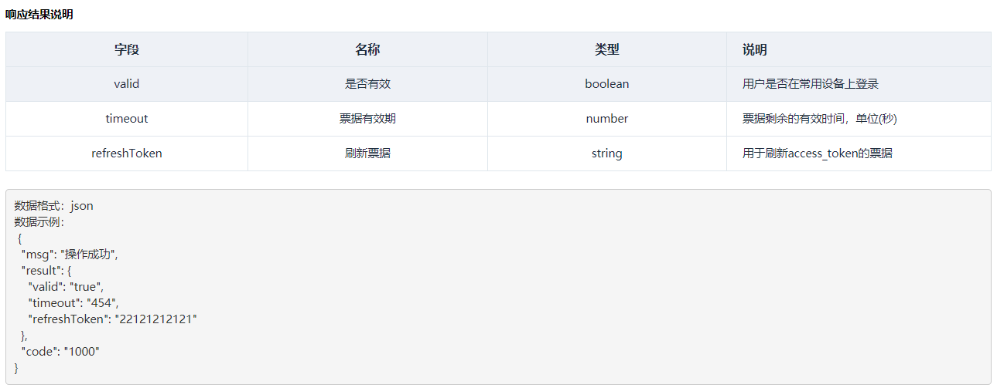

### 获取token

定时任务，每两个小时获取一次token。

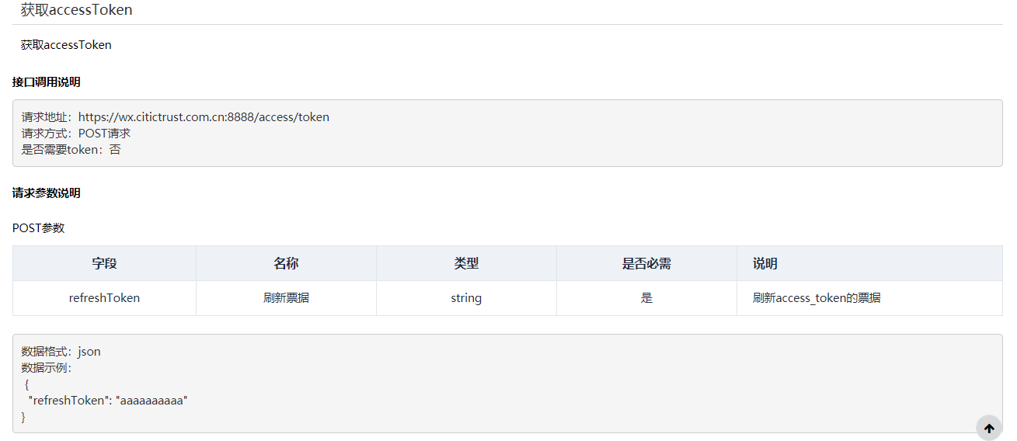

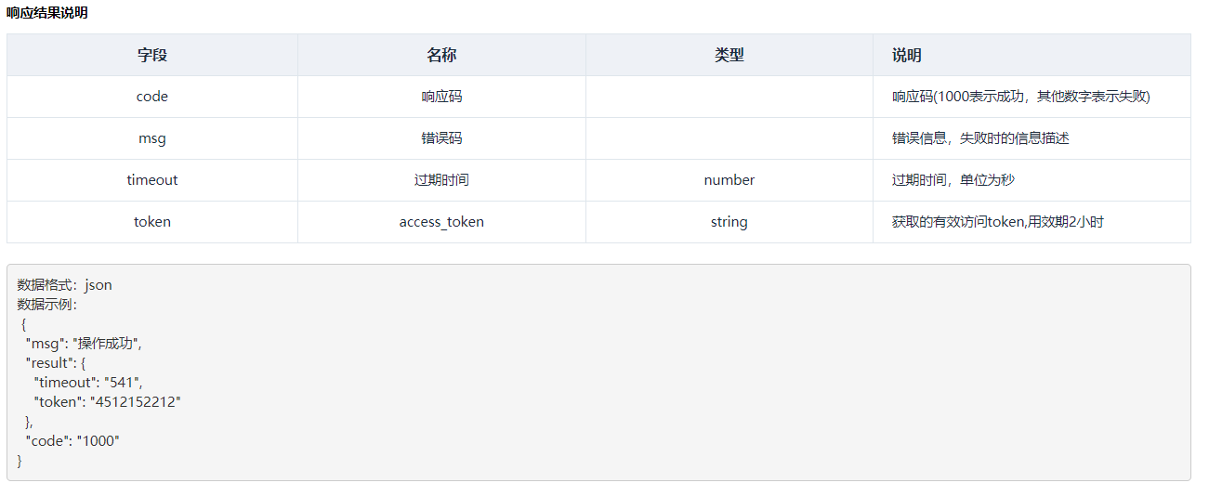

### 下载

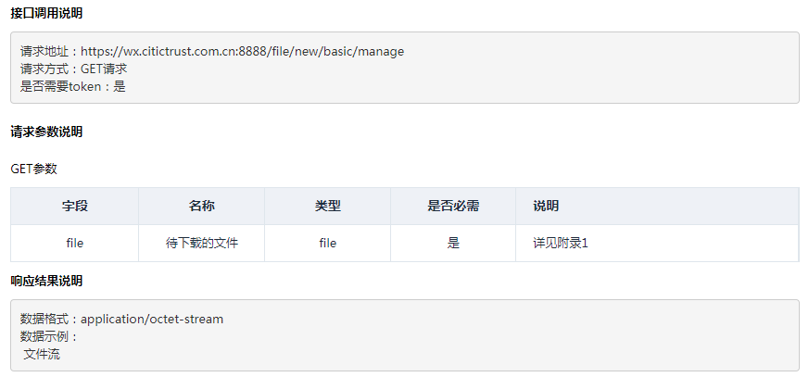

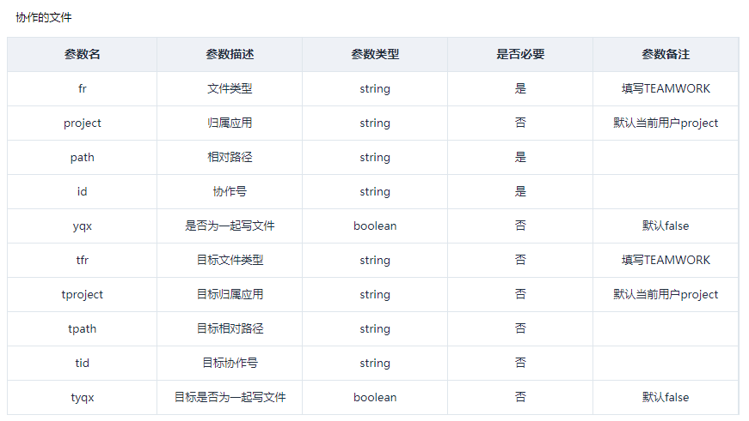

代码示例：

downloadShareFile(shareid,"/log4j.properties.smy",new File("./conf/log4j.properties.smy"));//下载协作文件

/**

* 卸载协作文件

* **@param** id

* **@param** subPath

* **@param** destFile

* **@throws** CiticSdkException

*/

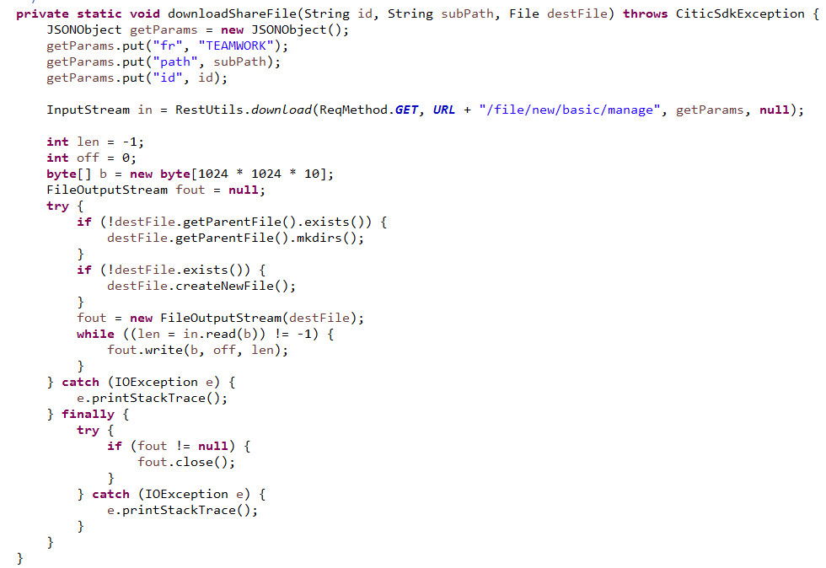

### 上传

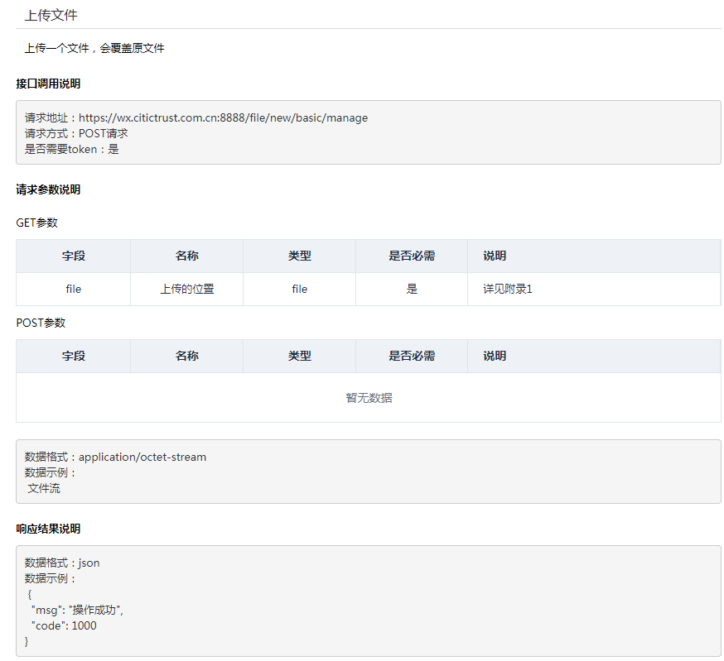

代码示例：

upload(shareid,"./conf/log4j.properties","true"); //上传文件

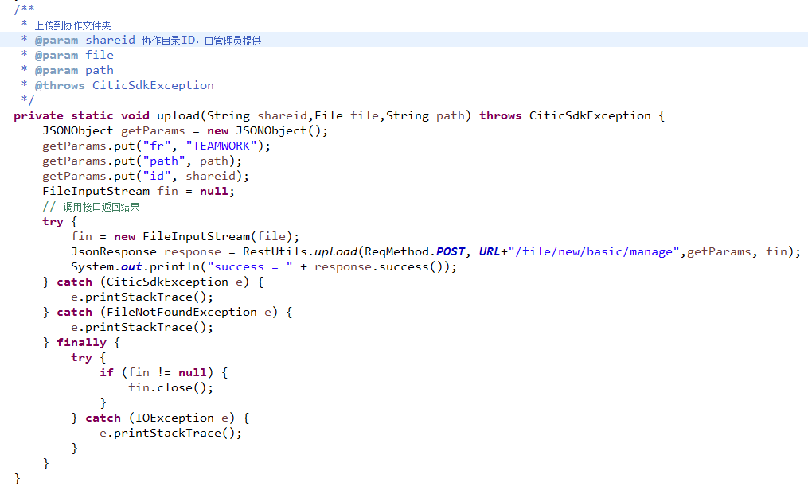

### 文件是否存在

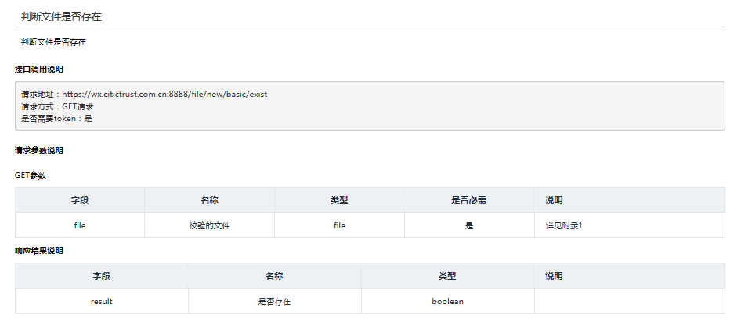

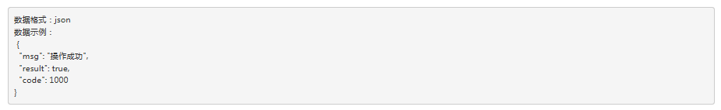

代码实例：

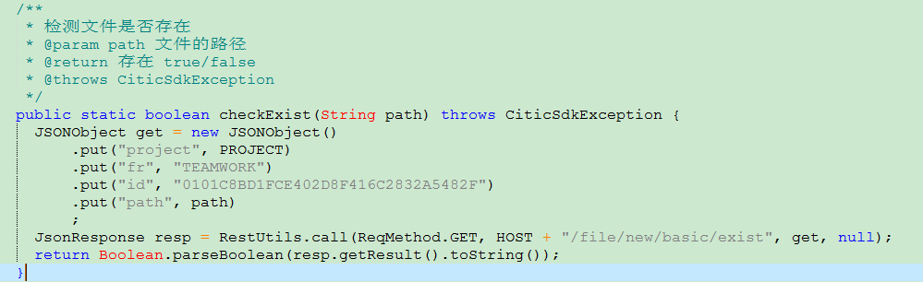

# 影像文件上传规范

## 存储结构（用户信息YHXX文件夹特殊，不可用）

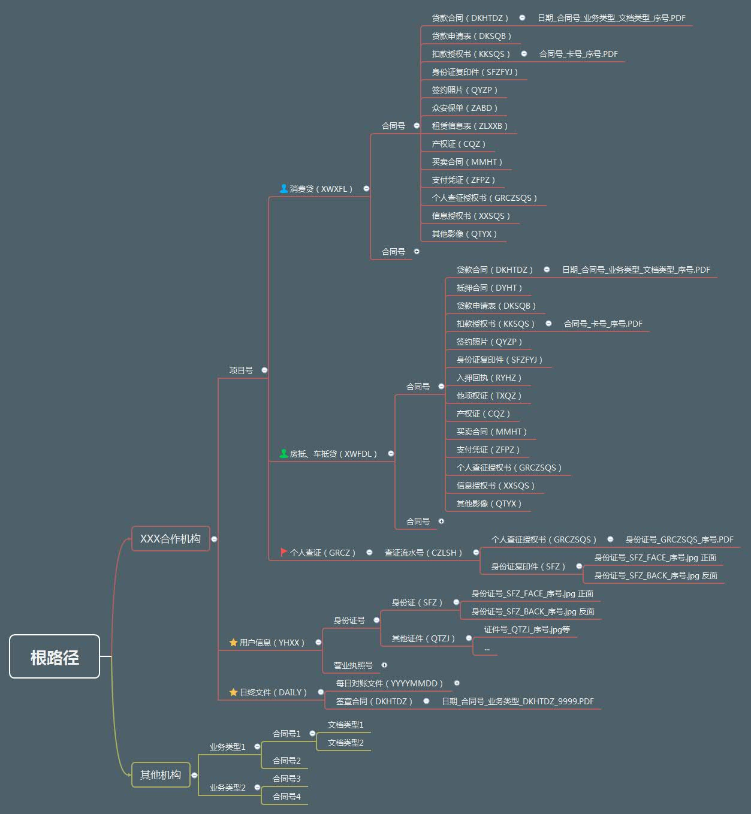

目录约定：

1. 每个合作机构一个根目录，合作机构根目录名为合作机构号。
2. 合作机构对自己根目录下的项目下的XWXFL、XWXJL、XWFDL目录只做写操作。对DAILY目录只做读操作。

例如：

某合作机构（机构号001）的HT28项目下一笔消费贷款（合同号100001）的贷款合同文件存储路径为

HT28/XWXFL/100001/DKHTDZ/20171108_1000001_XWXFL_DKHTDZ_0001.PDF

## 命名格式

日期_合同号_业务类型_文档类型_序号

格式说明

日期：格式YYYYMMDD，8位日期，为文件上传日期

合同号：最大64位数字、字母组成，进件合同号或者预审批ID

业务类型： XWXFL-消费类、XWFDL-房抵类、GRCZ-个人查证

文档类型：参加“文档类型”章节

序号：4位数字，建议递增 0001……9998 排序,9999特殊用途，不建议使用

支持的文件类型

PDF、WORD、EXCEL、BMP、JPEG

注：1、扣款授权书名称为 合同号_卡号.PDF

2、用户信息YHXX文件夹特殊，不可用

3、个人查征授权书：

如果是放款前查征，则路径为HT28/GRCZ/查征流水号/GRCZSQS/身份证号_GRCZSQS_序列号.xxx

如果是放款成功后上传，则路径为HT28/XWXFL/100001/GRCZSQS/日期_合同号_GRCZSQS_序列号.xxx

## 文档类型

### 消费类

业务类型编码为XWXFL

包含的文档类型如下

|  |  |  |  |  |
| --- | --- | --- | --- | --- |
| 序号 | 文档类型 | 文档编码 | 是否必传 | 上传阶段 |
| 1 | 贷款合同 | DKHTDZ | 是 | 正式进件前 |
| 2 | 贷款申请表 | DKSQB | 否 | 放款成功当日上传 |
| 3 | 扣款授权书 | KKSQS | 是 | 扣款后，每张卡一个授权书 |
| 4 | 签约照片 | QYZP | 是 | 放款成功当日上传 |
| 5 | 身份证复印件 | SFZFYJ | 是 | 放款成功当日上传 |
| 6 | 众安保单 | ZABD | 否 | 放款成功后的下一日上传  注：接众安的合作机构需上传 |
| 7 | 租赁信息表 | ZLXXB | 否 | 放款成功当日上传  注：租赁类消费贷款需上传 |
| 8 | 产权证 | CQZ | 否 | 放款成功当日上传 |
| 9 | 买卖合同 | MMHT | 否 | 放款成功当日上传 |
| 10 | 支付凭证 | ZFPZ | 否 | 放款成功当日上传 |
| 11 | 个人查征授权书 | GRCZSQS | 是 | 事后传输的：放款成功当日上传 |
| 12 | 信息授权书 | XXSQS | 否 | 与业务部门约定 |
| 13 | 其他影像 | QTYX | 否 | 包括：  还款凭证: HKPZ_合同号_8位还款日期.jpg等 (客户线下还款当日提交影像资料)  营业执照：YYZZ_合同号.pdf或jpg等  (放款当日提交影像资料)  查征授权书：CZSQS_身份证号.pdf或jpg等  (放款当日提交影像资料) |

### 房抵、车抵类

业务类型编码为XWFD

包含的文档类型如下

|  |  |  |  |  |
| --- | --- | --- | --- | --- |
| 序号 | 文档类型 | 文档编码 | 是否必传 | 上传阶段 |
| 1 | 贷款合同 | DKHTDZ | 是 | 正式进件前 |
| 2 | 贷款申请表 | DKSQB | 是 |  |
| 3 | 抵押合同 | DYHT | 是 |  |
| 4 | 扣款授权书 | KKSQS | 是 | 扣款后，每张卡一个授权书 |
| 5 | 签约照片 | QYZP | 否 |  |
| 6 | 入押回执 | RYHZ | 是 |  |
| 7 | 身份证复印件 | SFZFYJ | 是 |  |
| 8 | 他项权证 | TXQZ | 否 |  |
| 9 | 产权证 | CQZ | 否 |  |
| 10 | 买卖合同 | MMHT | 否 |  |
| 11 | 支付凭证 | ZFPZ | 否 |  |
| 12 | 个人查征授权书 | GRCZSQS | 是 | 事后传输的：放款成功当日上传 |
| 13 | 信息授权书 | XXSQS | 否 | 与业务部门约定 |
| 14 | 其他影像 | QTYX | 否 | 包括：  还款凭证: HKPZ_合同号_8位还款日期.jpg等 (客户线下还款当日提交影像资料)  营业执照：YYZZ_合同号.pdf或jpg等  (放款当日提交影像资料) |

### 个人查征

业务类型编码为GRCZ。

包含的文档类型如下

|  |  |  |  |  |
| --- | --- | --- | --- | --- |
| 序号 | 文档类型 | 文档编码 | 是否必传 | 上传阶段 |
| 1 | 个人查征授权书 | GRCZSQS | 是 | 查征信前传 |
| 2 | 身份证 | SFZ | 是 | 查征信前传 |

## 文件夹创建

合作机构号和业务类型文件夹由信托统一创建，如下图

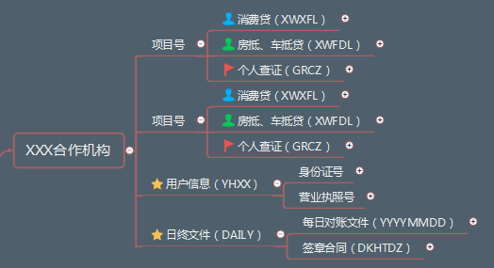

合同号文件夹和文档类型文件夹由合作机构创建，如下图

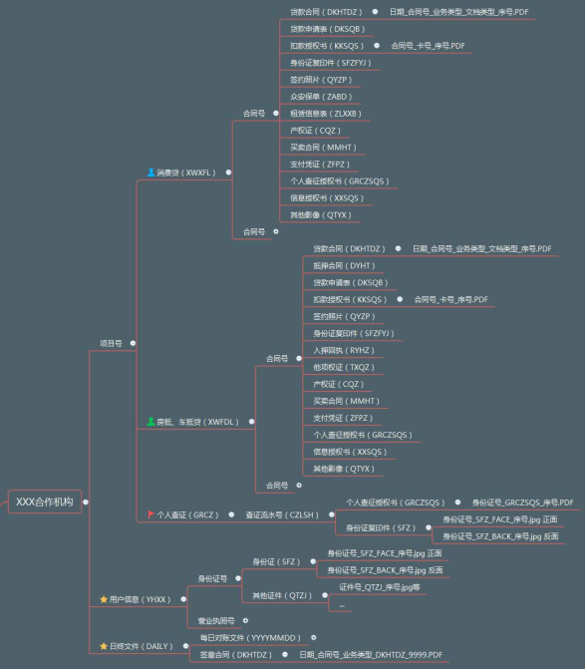

## 文档上传

合作机构按中信信托要求上传影像文档

文档验证规则

1. 文件大小不能为0
2. 单个图片文件不超过5M，其他文件不超过20M
3. 文件格式（后缀）必须正确，包括（doc/docx/xls/xlsx/pdf/jpeg/bmp）
4. 文件名字母大写（合同号中字母除外）

## 文档下载

合作机构下载的文件有签章合同文件、每日日终文件

## 文档系统规则

1：文件重复上传，在文件名为同一个文件。

## 合作机构场景

文档上传：合作机构进件申请当天应在当天的24点前把相关影像文档上传至中信文档系统。

文档下载：放款成功后，合作机构可下载签章合同（T+1日两点后）。

## 消费信贷系统场景

文档查看：在贷款审批、贷后检查等交易查看影像文档；

先根据合作机构号+合同号查询影像文档列表，

点击具体的影像文档查看单个影像文件。

文档下载：下载指定合作机构号+合同号+影像类型的影像文件。

文档上传：按规范命名将文档上传至文档系统。